Муниципальное бюджетное дошкольное
образовательное учреждение
Детский сад комбинированного вида № 32
п. Балакирево

Музыкально – игровое развлечение с использованием
здоровьесберегающих технологий
для детей среднего дошкольного возраста.

Подготовила: музыкальный руководитель
высшей квалификационной категории
Глазунова Ирина Петровна

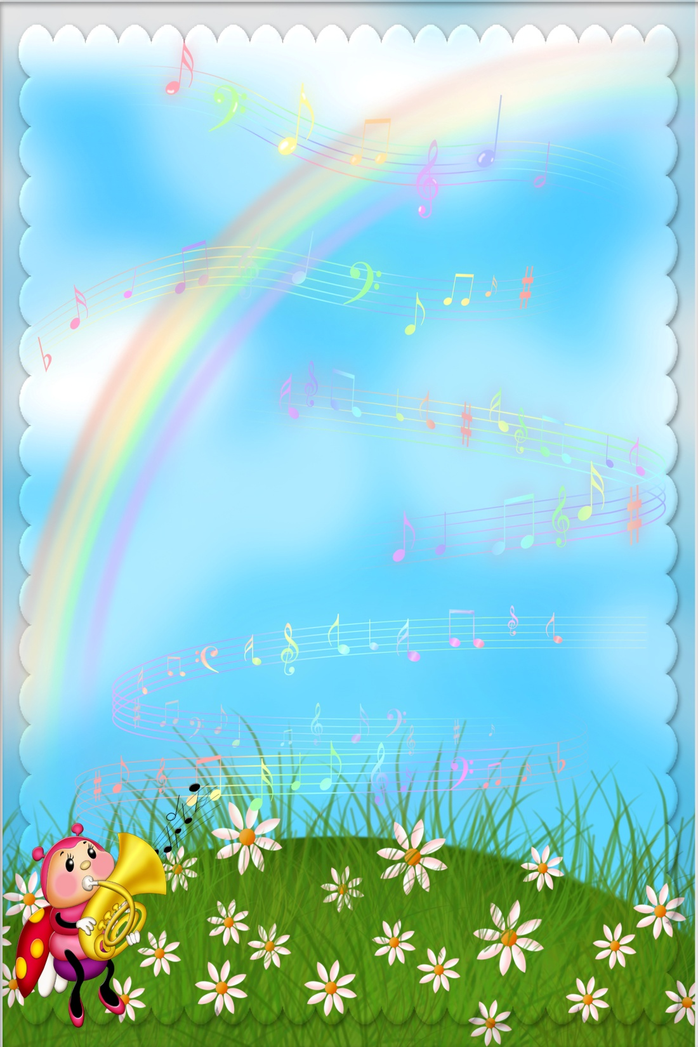

ЦЕЛЬ

Развитие ритмических способностей дошкольников в игровой форме
с применением здоровьесберегающих технолгий.

ЗАДАЧИ

воспитательные | развивающие | образовательные
- Воспитание интереса  к музицированию  через игровую  деятельность.  - Воспитание  потребности в самовыражении через  коллективное и  индивидуальное  творчество. | - Развитие ритмического  слуха, музыкальной  памяти, внимания,  наблюдательности,  координации рук и  умения ориентироваться  в пространстве.  - Развитие образно мыслящего слуха, речевых  интонаций, мышечно – тактильных ощущений с помощью оздоровительных  технологий. | - Формирование  положительного  отношения  к ценности своего  здоровья.  - Формирование  радостного  эмоционального  ощущения в процессе  общения с музыкой.
Материалы и оборудование

Музыкальный центр,

CD и USB носители
с музыкальным приложением;

деревянные палочки; массажные шарики;

атрибуты для интерактивного танца
«Часики» (одноразовые тарелочки).

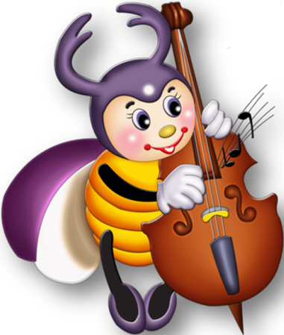
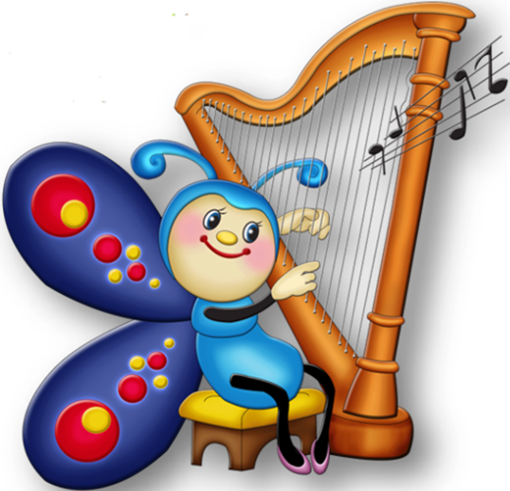
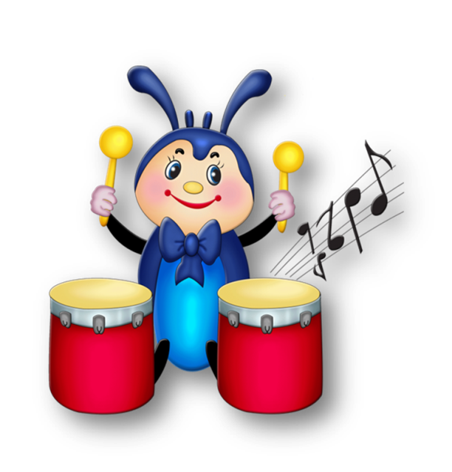

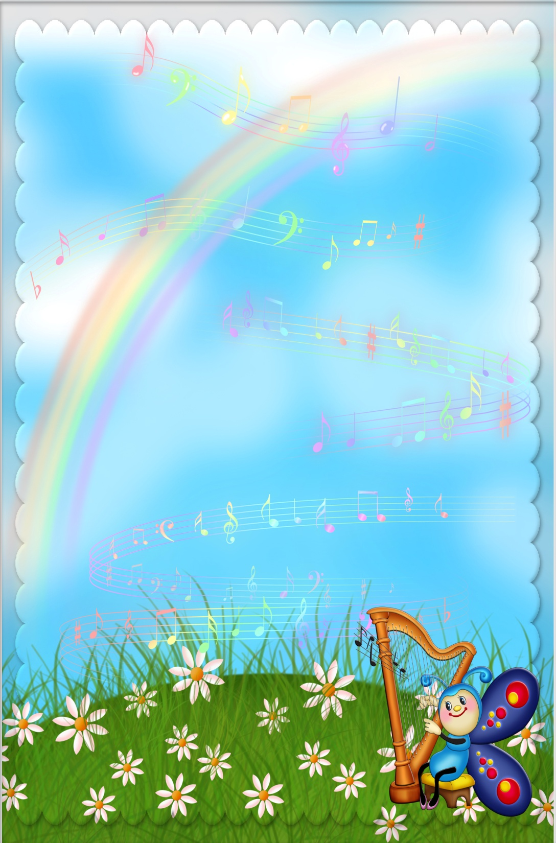

Дети входят в музыкальный зал и рассаживаются на стульчики.
М. Р. Внимание! Внимание! Зову я всех ребят
Сегодня в нашем зале немного поиграть!
Только прежде чем играть - нужно «Здравствуйте!» сказать.

ПРИВЕТСТВЕННАЯ ИГРА: «Здравствуйте!» М.Ю. Картушиной
Здравствуйте гости, здравствуйте! Кивать головой в такт стихотворного текста
Доброе утро, здравствуйте! Протянуть руки вперёд, ладони развернув вверх
Здравствуйте гости, всем привет! Помахать руками над головой
Что же услышим мы в ответ? Хлопать в ладоши
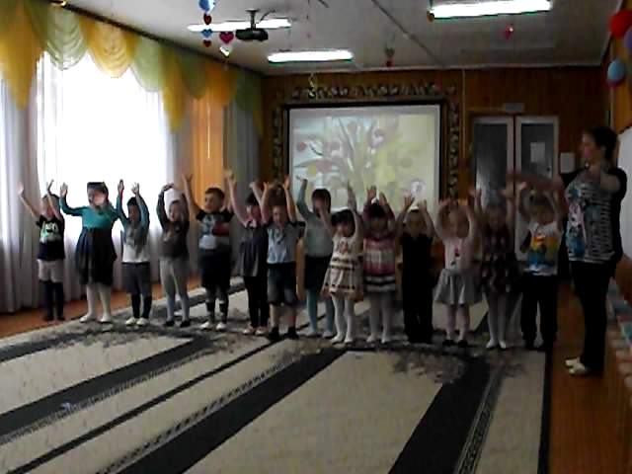
Гости: «Здравствуйте!» (до – мажорное нисходящее трезвучие)

М. Р. Ребята, а как вы думаете, для чего нужно здороваться?
ответы детей: чтобы быть воспитанным, добрым, вежливым,
пожелать друг другу здоровья…
Совершенно верно!
«Здравствуйте!» - ты скажешь человеку. «Здравствуй!» - улыбнётся он в ответ.
И за лекарством не пойдёт в аптеку, а здоровым будет много лет!
(А. Кондратьев)

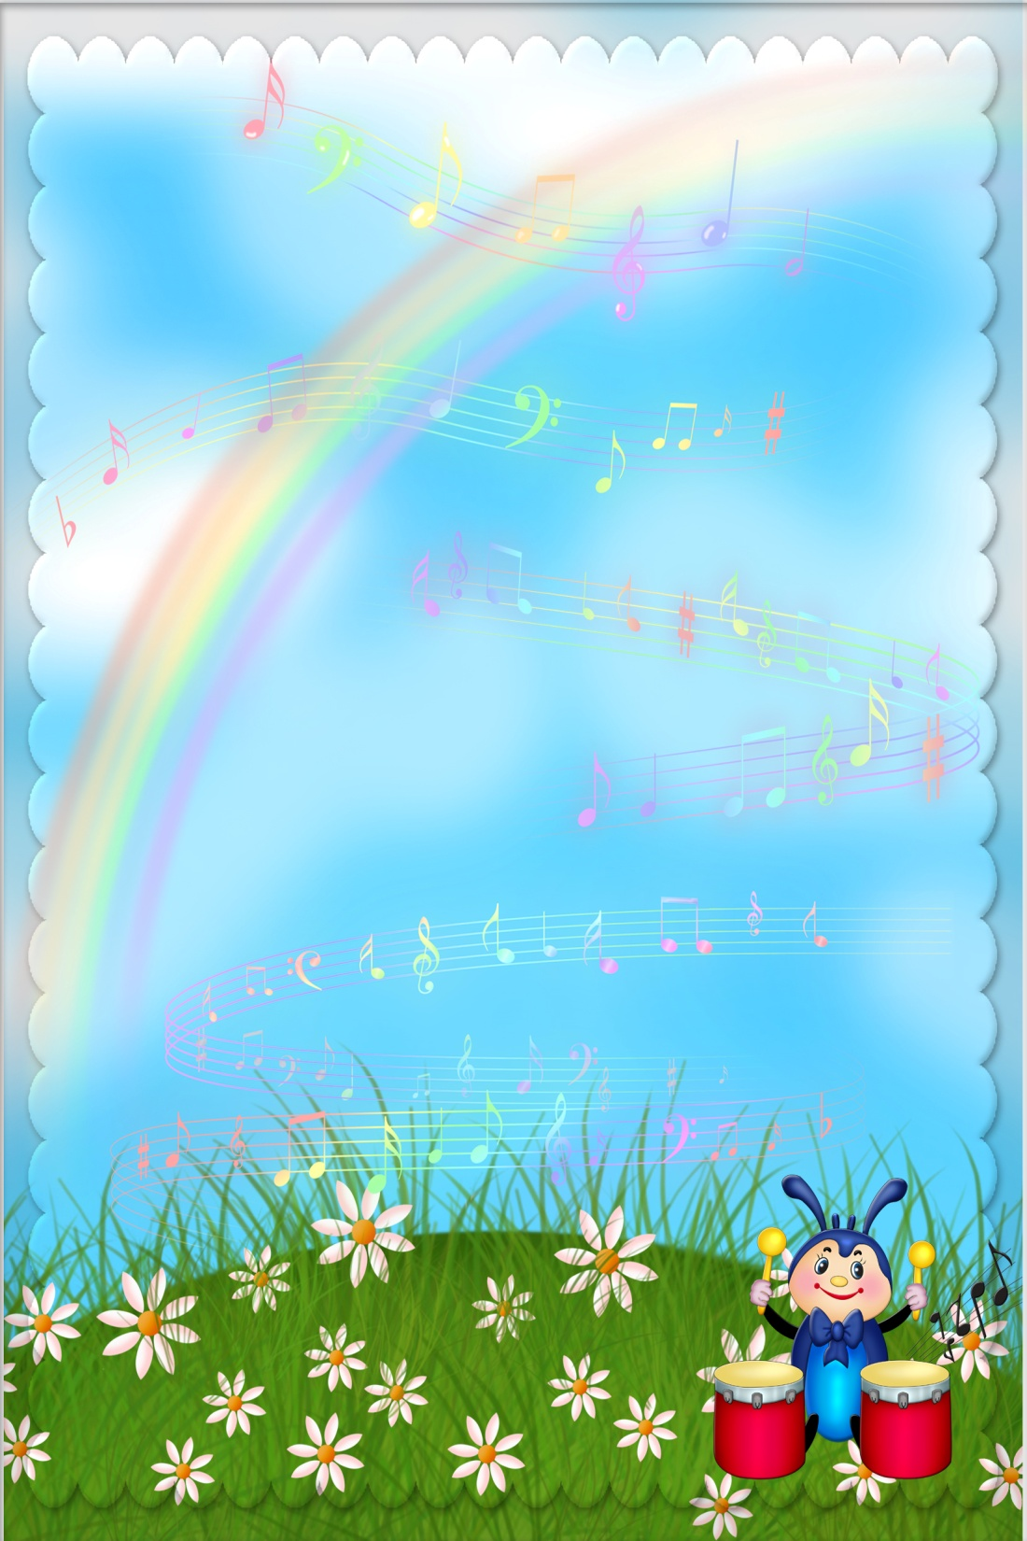

М. Р. Ребята, я предлагаю вам сегодня поздороваться необычным
способом, а поможет нам в этом – трямди - песенка!

РАСПЕВКА: «Трямди – песенка» ( по до – мажорному трезвучию)

Здравствуйте пальчики: сжимать пальцы обеих рук в кулачки и разжимать
Трям – трям – трям! одновременное соприкосновение кончиков пальцев обеих рук
У девочек и мальчиков: сжимать пальцы обеих рук в кулачки и разжимать
Трям – трям – трям! одновременное соприкосновение кончиков пальцев обеих рук

Здравствуйте ладошки: потереть ладошки друг о друга
Трям – трям – трям! выполнить хлопки в ладоши
Здравствуйте ножки: погладить ножки
Трям – трям – трям! выполнить хлопки по ножкам

Кулачками постучим: круговые движении кулачками обеих приподнятых рук
Трям – трям – трям! постучать кулачком по кулачку – правая рука сверху
Поздороваться хотим: круговые движении кулачками обеих приподнятых рук
Трям – трям – трям! постучать кулачком по кулачку – левая рука сверху

Здравствуйте носики: коснуться носика указательным пальцем правой руки
Трям – трям – трям! посопеть носиком три раза
Засопели носики: коснуться носика указательным пальцем левой руки
Трям – трям – трям! посопеть носиком три раза

А теперь мы улыбнулись улыбнуться и наклонить голову вправо и влево
И друг к другу повернулись. повернуть голову к соседу справа и слева
Мы в трям – трямдии живём, выполнить хлопки в ладоши в ритме стиха
Трямди – песенки поём! Трям – трям – трям!
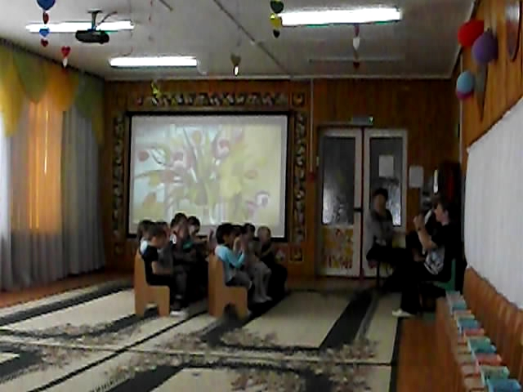

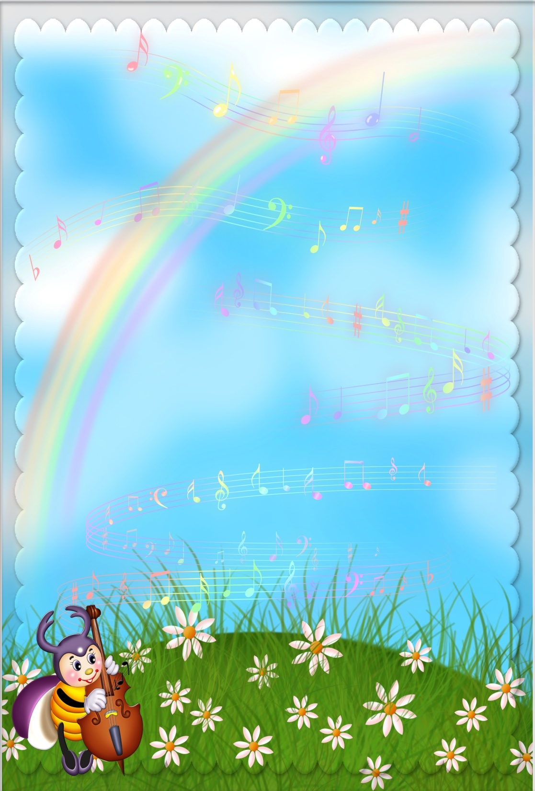

М. Р. Вот и к нам пришла весна – пробудила всех от сна.
С вами мы гулять пойдём и сказку мы в лесу найдём!
Давайте мы на ножки наденем все сапожки имитировать надевание сапог.
И под музыку скорей поскачем по дорожке! (Глазунова И. П.)

ДВИГАТЕЛЬНОЕ УПРАЖНЕНИЕ: «Сапожки» муз. А. Филиппенко

Скачут по дорожке яркие сапожки, выполнить поскоки в свободном направлении
Не боятся лужи маленькие ножки.
Топают сапожки в лес по дорожке, топающий шаг с продвижением вперёд
Хорошо нам топать в новеньких сапожках.
Быстро побежали, лес мы увидали бег на носочках врассыпную
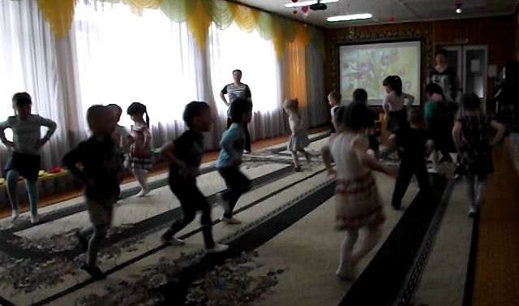
Быстро побежали, на полянке встали. остановка на последнее слово
(Глазунова И. П.)

М. Р. А теперь – тишина…. Сказка в гости к нам пришла!
Отгадайте-ка загадку – про кого она?
Кто под кустиком сидит и от страха весь дрожит,
Быстро скачет по лужайке длинноухий, серый ……. (зайка)
Совершенно – верно!
Будем сами в сказку мы играть и можем сами сказку рассказать!
Корзиночки со стульчиков берите и кружочек заводите!
Дети берут корзиночки с атрибутами для игр и образую круг
с помощью воспитателя. На колени приседаем – сказку начинаем:
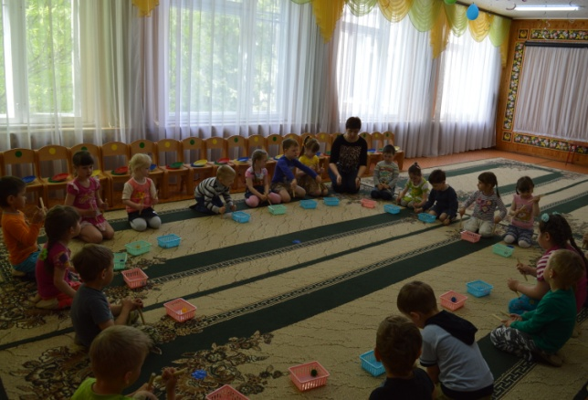

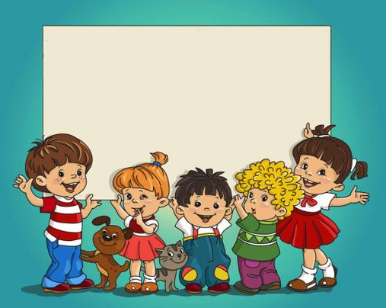

Жил – был в лесу заяц – трусишка. Вышел однажды заяц из дома……

ИГРА С ПАЛОЧКАМИ: «Зайчики»

Вы скачите палочки, Стучать по полу двумя палочками
Как маленькие зайчики. одновременно на каждую четверть
Прыг – скок, прыг – скок, Стучать палочкой о палочку четвертными длительностями.
Прискакали на лужок. Стучать палочками по очереди на каждую
восьмую длительность.
Правой ножкой топ – топ, Стучать по полу палочкой в правой руке на
каждую четвертную длительность.
Левой ножкой топ – топ. Стучать другой палочкой на каждую
четвертную длительность.
На головку сели – Сделать «рожки» (поставить палочки на голову)
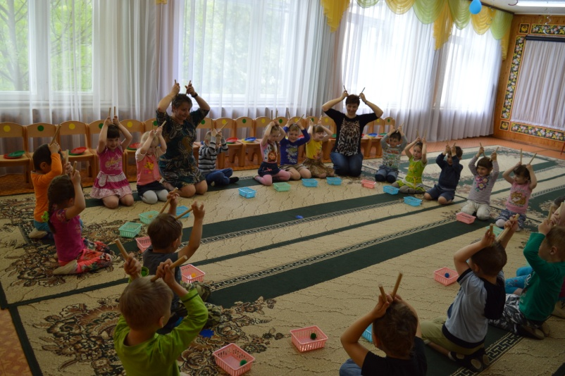
Песенку запели. и пошевелить ими.

…. а ёжик в кустах ка – а – а – к зашуршит……

ПАЛЬЧИКОВАЯ ГИМНАСТИКА: «Два ежа»

Шли по лесу два ежа поочерёдно шлёпать ладонями по коленям.
Шли спокойно, не спеша.
На спине иголки – резкими движениями растопыривать пальчики
Очень, очень колки. и прятать их в кулачок.
Пошуршали листьями, круговые движения ладошкой по ладошке.
Травкой зубки чистили. указательным пальцем одной руки
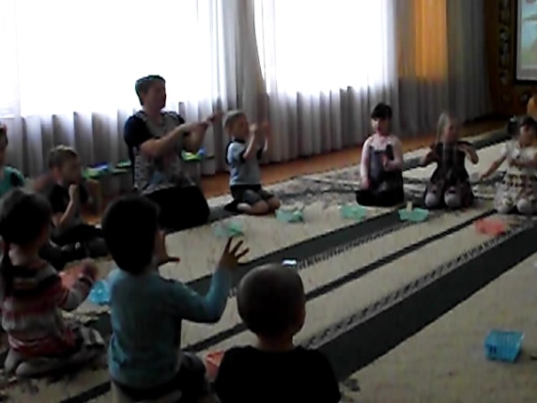
имитировать чистку зубов.

…… да песенку ка – а – а – к запоёт…..

ПЕСЕНКА – ПОЛЕЗЕНКА: «Ёжик» с самомассажем рук О. Н. Арсеневская.

- Ёжик, ёжик – крошка по лесной дорожке не спеша катать мяч между
Не спеша шагает, песню распевает… ладошками в ритме текста.

ПРИПЕВ: «Пых – пых, шу – шу – шу, сжимать мячик то правой,
На иголках я ношу
Ягоды, листочки, то левой рукой.
Яблоки, грибочки».

- Ёжик, ёжик – крошка повернул с дорожки. не спеша катать мяч по полу
Он по кочкам скачет, словно звонкий мячик. то правой, то левой ладошкой.

ПРИПЕВ: «Пых – пых, шу – шу – шу, сжимать мячик то правой,
Очень я домой спешу.
Потому в лесочке то левой рукой.
Прыгаю по кочкам».

- Ёжик, ёжик – крошка, ох, устал немножко. поглаживать мяч то правой,
Он до дома добежал, тихо песню зашептал… то левой рукой.

ПРИПЕВ: «Пых – пых, ши – ши – ши, сжимать мячик то правой,
Мои лапки хороши!
Нужно лапкам отдохнуть, то левой рукой.
Чтобы завтра снова в путь».

… испугался Заяц и бросился бежать……

Вы скачите палочки, Стучать по полу двумя палочками
Как маленькие зайчики. одновременно на каждую четверть.
Прыг – скок, прыг – скок, Стучать палочкой о палочку четвертными длительностями.
Прискакали на лужок. Стучать палочками по очереди на каждую
восьмую длительность.
Правой ножкой топ – топ, Стучать по полу палочкой в правой руке на
каждую четвертную длительность.
Левой ножкой топ – топ. Стучать другой палочкой на каждую
четвертную длительность.
На головку сели – Сделать «рожки» (поставить палочки на голову)
Песенку запели. и пошевелить ими.

…… бежал, бежал Заяц и присел на пенёк отдохнуть.
А дятел на сосне ка – а – а – к застучит…….

МАССАЖ СПИНЫ: «Дятел» Дети встают парами и выполнят друг другу массаж.

Дятел жил в дупле пустом, похлопывать ладонями по спине
Дуб долбил, как долотом. в ритме текста.
Тук – тук – тук! Тук – тук – тук! Поколачивать по спине пальцами.
Дятел долбит крепкий сук.
Клювом, клювом он стучит, постукивать по спине тыльной стороной
Дятел стовол уже долбит. кулачков.
Дятел долбит: «Тук , да тук», постукивать по спине рёбрами ладоней.
Дуб скрипит: «Что там за стук?»
Дятел клювом постучал, поглаживать спину ладонями.
Постучал и замолчал, потому что он устал!
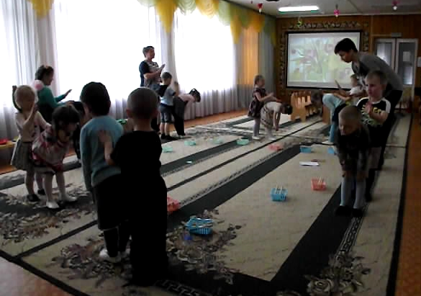
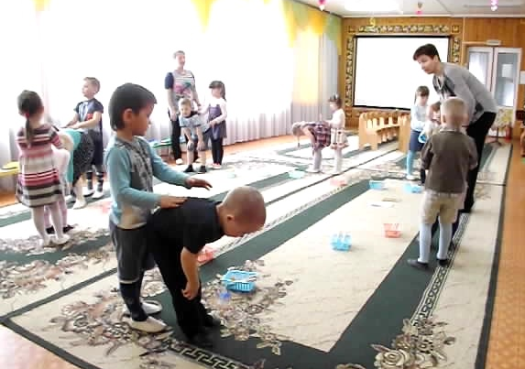

… испугался Заяц и бросился бежать……

Вы скачите палочки, Стучать по полу двумя палочками
Как маленькие зайчики. одновременно на каждую четверть.
Прыг – скок, прыг – скок, Стучать палочкой о палочку четвертными длительностями.
Прискакали на лужок. Стучать палочками по очереди на каждую
восьмую длительность.
Правой ножкой топ – топ, Стучать по полу палочкой в правой руке на
каждую четвертную длительность.
Левой ножкой топ – топ. Стучать другой палочкой на каждую
четвертную длительность.
На головку сели – Сделать «рожки» (поставить палочки на голову)
Песенку запели. и пошевелить ими.

…… бежал, бежал Заяц и забежал в самую чащу.

А там Филин крыльями ка – а – а –к захлопает……

РЕЧЕВАЯ ИГРА С ДВИЖЕНИЯМИ: «Филин»

В чистом поле дуб стоит, поднять руки вверх, пальцы растопырены.
Филин на дубу сидит. поставить руки на пояс и качать головой вправо, влево.
У него такой вот нос, поставить раскрытую ладонь к носу, прикасаясь к нему большим
пальцем, сжимать и разжимать остальные пальцы.
Филин пухом весь оброс. поставить руки на пояс, поднимать и опускать плечи.
Ночью Филин ухнет: «УХ!» погрозить пальцем одной руки, приставить
ладони ко рту рупором и крикнуть «Ух!»
Аж захватывае дух! приложить ладошки к щекам и покачать головой
вправо и влево в ритме текста.
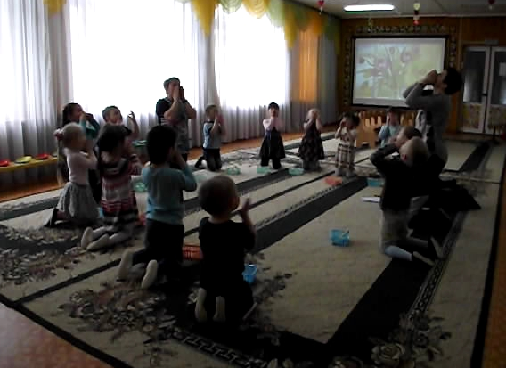
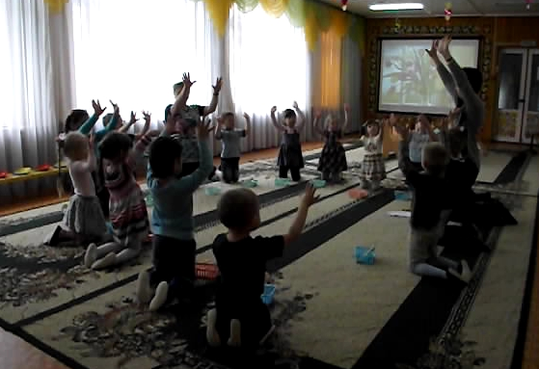

…… испугался Заяц и побежал из лесу к речке……

Вы скачите палочки, Стучать по полу двумя палочками
Как маленькие зайчики. одновременно на каждую четверть.
Прыг – скок, прыг – скок, Стучать палочкой о палочку четвертными длительностями.
Прискакали на лужок. Стучать палочками по очереди на каждую
восьмую длительность.
Правой ножкой топ – топ, Стучать по полу палочкой в правой руке на
каждую четвертную длительность.
Левой ножкой топ – топ. Стучать другой палочкой на каждую
четвертную длительность.
На головку сели – Сделать «рожки» (поставить палочки на голову)
Песенку запели. и пошевелить ими.

…… а на берегу речки лягушки сидели…..

ИГРА С ПАЛОЧКАМИ: «Лягушки»

Сидели дружно на лугу стучать одновременно двумя палочками по полу вправо и влево.
Зелёные лягушки. стучать основаниями палочек перед собой
при вертикальном положении палочек.
Купались весе – стучать палочкой о палочку.
– ло в пруду стучать одновременно двумя палочками по полу.
Забавные квакушки. стучать основаниями палочек перед собой
при вертикальном положении палочек.
Куа – ква – ква, куа – ква – ква, стучать палочкой о палочку.
Зелёные лягушки. стучать одновременно двумя палочками по полу.
Куа – ква – ква, куа – ква – ква, стучать палочкой о палочку.
Забавные квакушки. стучать одновременно двумя палочками по полу.
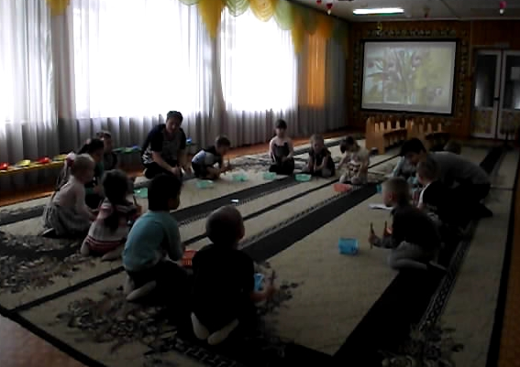

……. увидели они Зайца и прыг в воду…….

…….. а Заяц обрадовался и говорит: «А звери меня, Зайца, боятся!»

Сказал так, и смело поскакал обратно в лес…….

Вы скачите палочки, Стучать по полу двумя палочками
Как маленькие зайчики. одновременно на каждую четверть.
Прыг – скок, прыг – скок, Стучать палочкой о палочку четвертными длительностями.
Прискакали на лужок. Стучать палочками по очереди на каждую
восьмую длительность.
Правой ножкой топ – топ, Стучать по полу палочкой в правой руке на
каждую четвертную длительность.
Левой ножкой топ – топ. Стучать другой палочкой на каждую
четвертную длительность.
На головку сели – Сделать «рожки» (поставить палочки на голову)
Песенку запели. и пошевелить ими.

М. Р. Замечательно играли, сказку дружно рассказали. А ваши ручки не устали?
Дети. Нет!
М. Р. Тогда палочки в корзиночку кладите и на стульчики несите…
дети складывают палочки, раздаётся звук часов.
Ой, а вот и часики стучат – что они сказать хотят?
Скоро вечер, детвора – наверно нам домой пора!
А мы тарелочки возьмём и по тропиночке пойдём,
Будем в часики играть и тарелками стучать! (Глазунова И. П.)

Дети берут по две тарелочки и строятся на дорожку на ковре.

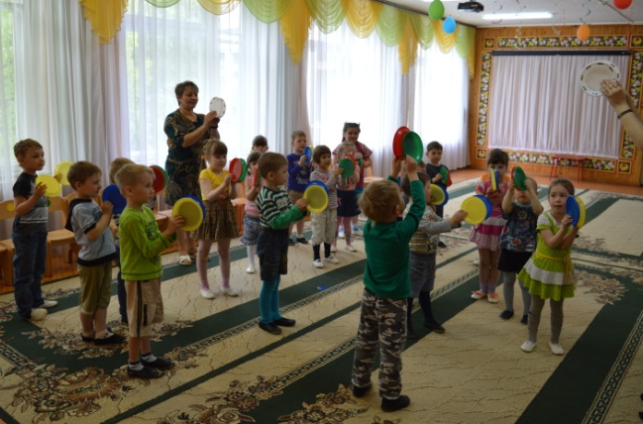
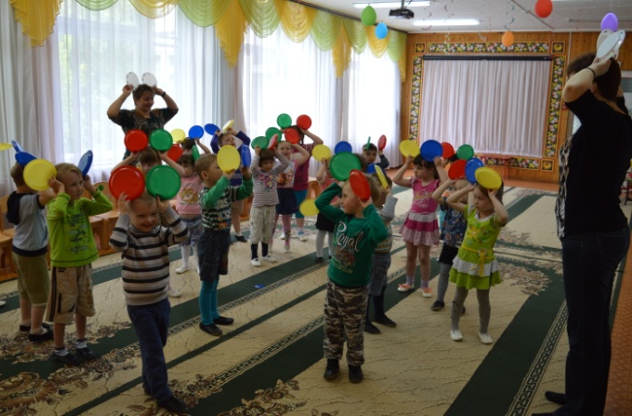
ИНТЕРАКТИВНЫЙ ТАНЕЦ: «Часики» песня из мультфильма «Фиксики»

М. Р. Ребята, вы замечательно играли – тарелочками стучали.
Теперь тарелочки соедините и в стопочку мне сложите.
Благодарю вас дети за старание – пришла пора сказать нам «До свидания»
(Глазунова И. П.)
МУЗЫКАЛЬНОЕ ПРОЩАНИЕ. ( по до – мажорному трезвучию)

М. Р. А сейчас в группу все спускайтесь вниз - там ожидает вас сюрприз!
Дети под музыку выходят из зала.

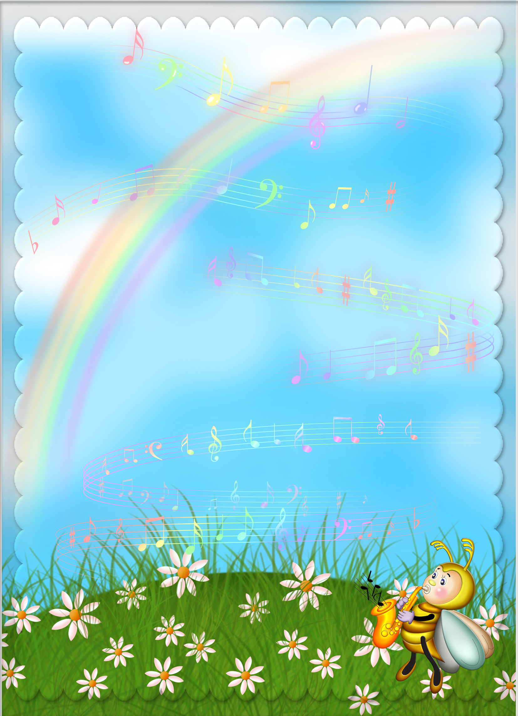

- Анисимова М. В. Музыка здоровья – программа музыкального
здоровьесберегающего развития/ М. В. Анисимива. – М. : ТЦ Сфера, 2014.

- Арсеневская О. Н. Музыкально – творческая деятельность
оздоровительной направленности Приключения в Здравгороде – цикл
познавательно – музыкальных занятий с детьми 5 – 7 лет/
О. Н. Арсеневская. – Волгоград: Учитель, 2015.

- Арсеневская О. Н. Система музыкально – оздоровительной работы
в детском саду – занятия, игры, упражнения/
О. Н. Арсеневская. – Волгоград: Учитель, 2011.

- Галянт И. Г. Музыкальное развитие детей 2 – 7 лет/
И. Г. галянт. – М. : Просвещение, 2013.

- Железнова Е. Шумелки – сказки с озвучиванием/
Е. Железнова. – М. : «Издательство «Карапуз», 2015.

- Картушина М. Ю. Конспекты логоритмических занятий с детьми 5 – 6 лет/
М. Ю. Картушина. – М. : ТЦ Сфера, 2008. (Логопед в ДОУ).

- Картушина М. Ю. Мы играем, рисуем и поём – интегрированные занятия
для детей 3 – 5 лет/ М. Ю. Картушина. – М. : «Издат. «Скрипторий 2003», 2009.

8. Художественное оформление - Интернет – ресурсы в свободном
и бесплатном доступе.

